العـنـوان باللغة العربية(الخط: Sakkal Majalla،حجمه 14،تباعد أسطر 1,15)
Title in English (Sakkal Majalla; size-13; Interline 1,15)

الاسم الكامل للباحث الأول^{(∗)}  مؤسسة الانتماء كاملة، (الدولة)،  البريد الالكتروني المهني | الاسم الكامل للباحث الثاني  مؤسسة الانتماء كاملة، (الدولة)،  البريد الالكتروني المهني

تاريخ الاستلام: اليوم /الشهر/السنة تاريخ القبول: اليوم /الشهر/السنة تاريخ النشر: اليوم /الشهر/السنة
الملخص | ضع الملخص هنا (يتم الإشارة في الملخص إلى هدف البحث، والنتائج المتوصل إليها في فقرتين) .
الكلمات المفتاحية |  | .......................،.........................،.........................،.........................،.....................
Enter your abstract here (an abstract is a brief, comprehensive summary of the contents of the article). |  |  |  | Abstrac
……………..,…………………,…………………….,……………………,……………………. |  |  | Keywords

1. مقدمة:
يجب أن تحتوي مقدمة المقال على تمهيد مناسب للموضوع، ثم طرح لإشكالية البحث ووضع الفرضيات المناسبة، بالإضافة إلى تحديد أهداف البحث ومنهجيته.
2.العنوان الرئيسي
1.2 العنوان الفرعي الأول:
2- منهجية البحث
3- عرض النتائج
الجدول 1: ............................................
اختبار | نتيجة 1 | نتيجة 2 | نتيجة 3
15.21 | 15.21 | 15.21 | 15.21
18.58 | 18.58 | 18.58 | 18.58
11.14 | 11.14 | 11.14 | 11.14
المصدر / تعليق على النتائج
الشكل 1: .............................................
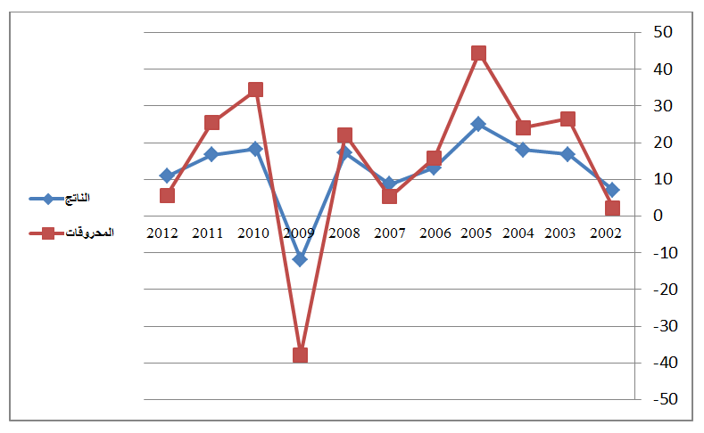

المصدر / تعليق على النتائج
4. تحليل النتائج:
ضع النتائج المتحصل عليها هنا, بدءا بتلخيص وتحليل المعطيات المتحصل عليها ذات الصلة بموضوع البحث. مع تقديم تفسير لهذه النتائج خاصة ما تعلق بالفرضيات المطروحة ومدى صحتها.
5. خاتمة:
ضع في خاتمة البحث تلخيصا لما ورد في مضمون البحث، مع الإشارة إلى أبرز النتائج المتوصل إليها، وتقديم اقتراحات ذات الصلة بموضوع البحث.
قائمة المراجع:
تدوين المراجع يكون في آخر المقال وباعتماد أسلوب: (APA)

https://www.youtube.com/watch?v=AmiKblUQs_A

وذلك بذكر (صاحب المرجع، السنة، الصفحة) في قلب النص (Brown, 2006, p35) بصفة آلية، على أن يُدون المرجع كاملا في قائمة المراجع كالآتي:
المؤلفات: الاسم الأخير، ثم الاسم الأول للمؤلف(ة)، (سنة النشر)، عنوان الكتاب، الناشر، بلد النشر.
الأطروحات: الاسم الأخير، ثم الاسم الأول للباحث(ة)، (سنة النشر)، عنوان الأطروحة، القسم، الكلية، الجامعة، البلد.
المقالات: لقب واسم المؤلف(ة)، (سنة النشر)، عنوان المقال، اسم المجلة، المجلد (العدد)، الصفحات؛
المداخلات: الاسم الأخير، ثم الاسم الأول للمؤلف(ة)، (تاريخ انعقاد المؤتمر)، عنوان المداخلة، عنوان المؤتمر، الجامعة، البلد؛
مواقع الانترنيت: اسم الكاتب) السنة (، العنوان الكامل للملف، ذكر الموقع بالتفصيل:
http://adresse complète (consulté le jour/mois/année)
ملاحق:
ملاحظات هامة:
يجب ألا يقل البحث عن 15 صفحة وألا يزيد على 20 صفحة

∗ المؤلف المرسل.

